白菊児童館だより
令和元年7月号
白菊児童館
電話075-621-1861

ご 挨 拶
4月～5月に植えたお庭のトマトがすくすく育ち、間もなく収穫の時を迎えます。
丸くころころした姿に思わずその場で食べてしまいそうになりました。
時節柄、なかなか安心出来ませんが、お天気の良い日には、児童館にもお出かけ下さい。

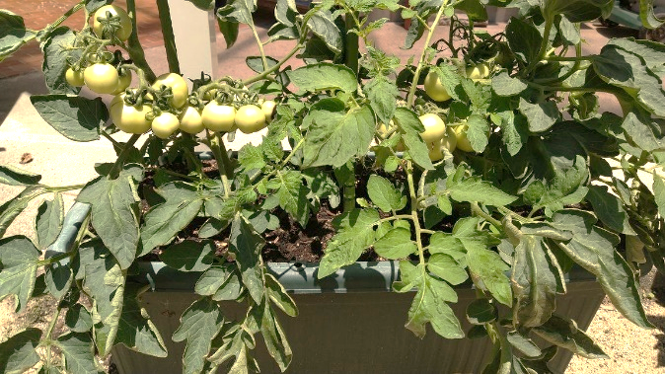
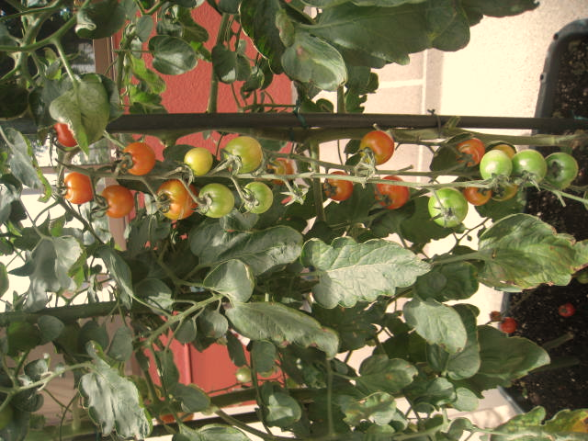

♯おうちでじどうかん
ボーリング

＜準備物＞
・ペットボトル500ml（6～10本）
・ボール（室内用の柔らかいもの）
・絵の具
・ビニールテープ
・ペットボトルに貼るマーク（絵）
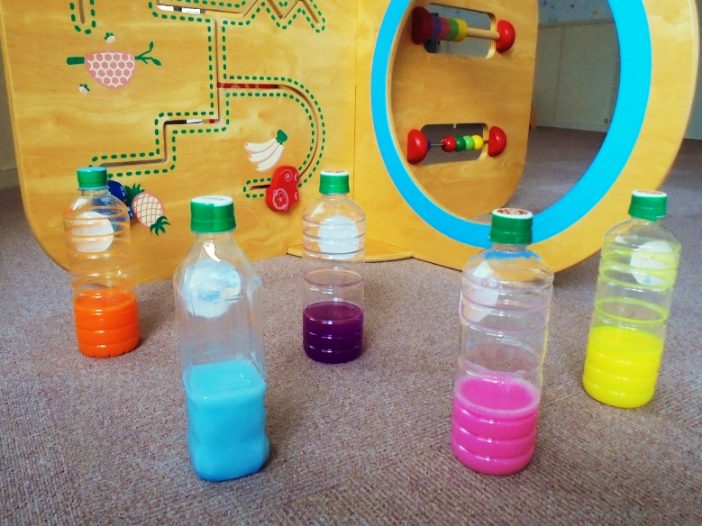
＜準備＞
・ペットボトルに水を入れます。
見本の様に色付けするとかわいいです。
・ボトル正面にお子様の好きな動物や
乗り物等の絵を描いて貼ります。
・ペットボトルのふたが外れたり、水が
こぼれたりしないようビニールテープで
口をふさぎます。
・ピンに見立てたペットボトルを並べたら
ボーリングの開始です。
・投げる所がわかりやすいように
ビニールテープを貼って知らせましょう。

